

版本号：2017V1.0

需求分析报告
消息机制
项目名称：诚德行房产估价管理系统Easy-REA
合同编号：Soeasy20170710

2017年7月18日

文档控制
文档名称 | Easy-REA-消息机制
文档代码 | Easy-REA- QT05
文档描述 | 消息机制

版本信息
修改日期 | 版本 | 描述 | 作者
2017.08.07 | V1.0 | 根据流程讨论结果编写 | 李琳

审批控制
审批人 | 审批日期 | 审批部门

关键联系信息
联系人 | 小组 | 电子邮件 | 手机

- 需求汇总
- 消息发送
- 录入界面内容
接收人：可选多个人员；
标题：手工录入；
内容：手工录入；
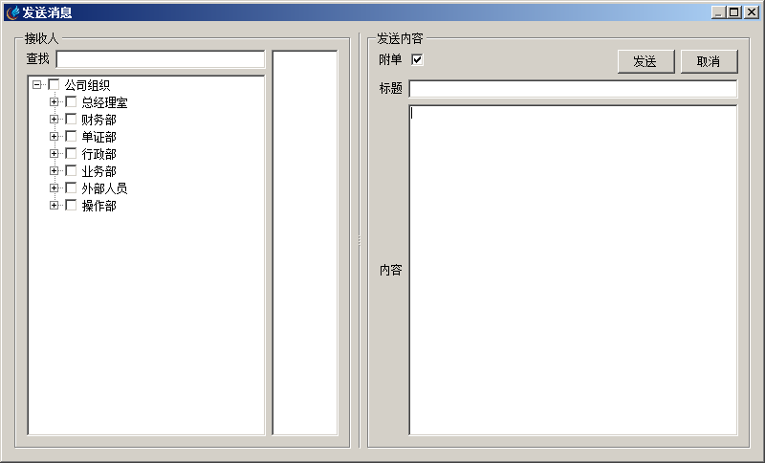
- 控制点要求
- 每个管理模块都有“通知”按钮，用于发送消息；
- 消息查看
登录系统时，如有接收到消息，则会弹出如下窗口提示；
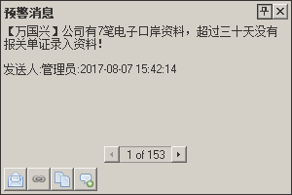
点击链接按钮，跳转到消息查看窗口。
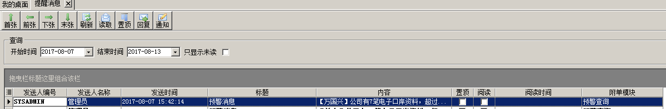
- 相关表单
序号 | 表单名称 | 来源 | 链接
1
2
3
4
5

